干式诱捕器安装说明

安装步骤：
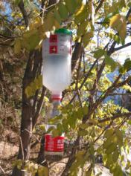1）将塑料漏斗放入主体内，通过主体中间凹槽，固定于主体中间位置。
2）用螺丝将4块蛾子进口板固定于主体内部，进口板突起部朝内侧。
3）将盖子盖于主体上，按照如图组装成完整的一套诱捕器。
4）打开底盖子取出放诱芯黑柄，然后旋紧盖子。
5）先将诱芯S形嵌入于诱芯柄上锯齿槽内，固定于柄上；再将诱芯柄穿过上盖中间槽，然后向左或向右旋转90°，从而将其固定在盖上。
6）在进行野外放置时，最好在诱捕器下面取出下盖套而接上塑料袋或塑料瓶，尤其是引诱二化螟，必须加塑料瓶或塑料袋，塑料袋中可以加少量的水，以加速蛾子死亡。
7）放置时，诱芯与地面相距1米左右，但根据实际作物高度应作适当调整。

